Приобретайте только оригинальную продукцию!

На оригинальную упаковку тарированного цемента нанесены:

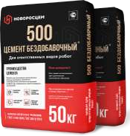
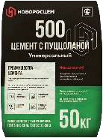
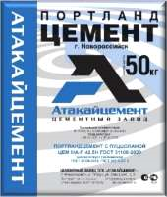
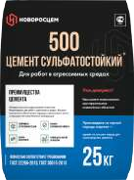

- Логотип, зарегистрированный товарный знак завода-изготовителя.
- Наименование и марка цемента с указанием ГОСТов.
- Знак соответствия обязательной сертификации и код сертифицируемого органа.
- Контактная информация о заводеизготовителе.
- Информация о требованиях
безопасности, областях применения и правилах хранения продукта.
- Удобная схема с рекомендациями по приготовлению строительных смесей.
- Штрих-код продукта.
Признаки поддельного тарированного цемента:

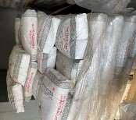
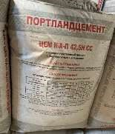
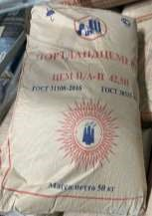
  - Отсутствие информации о заводе-изготовителе и его адресе.

  - Отсутствие знака подтверждения соответствия продукции (обязательной сертификации), а также сведений о сертификате соответствия (его номер и срок действия).
  - Неверное обозначение нормативного документа, по которому поставляют цемент. Должны быть ГОСТ 30515-2013 и ГОСТ 22266-2013 либо ГОСТ 30515-2013 и ГОСТ 31108-2020. 4. Недовес цемента в упаковке более чем на 0,5 кг.
  - Отсутствие информации о сроке хранения цемента.
  - Нанесение сведений на упаковку не машинным способом.
  - Упаковка продукции на паллетах стретч-пленкой.

В департаменте промышленной политики Краснодарского края работает «Горячая линия» по противодействию незаконному производству и реализации промышленной продукции на территории Краснодарского края, в том числе некачественной фальсифицированной и контрафактной продукции.
Телефон «Горячей линии»
8 (861) 253-63-77

